

符合IATA UN 38.3锂电池测试总结的声明MadgeTech项目编号900036-00
2019年12月27日

电池制造商
MadgeTech的机密和专有信息
产品制造商：
MadgeTech公司
华纳路
华纳，NH 03278美国603-456-2011
information@madgetech.com
UN38.3测试实验室
松下电器能源设备事业部
试验报告编号
CR 2032 -002
试验报告
1/1/2019
电池或蓄电池
CR2032一次，3.0V锂金属电池，纽扣，单电池。每节电池的锂含量= 0.07克，225 mAh
UN38.3已执行并成功通过的
T.1、T.2、T.3、T.4、T.5、T.6和T.8（注T.7不适用）
组装电池测试要求
不适用
《联合国试验和标准手册》
ST/SG/AC.10/11/Rev.5
代表MadgeTech，Inc.声明
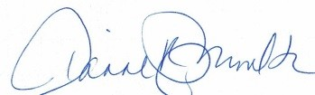
Dianne Moulton，质量经理

■电话：+86 755-8420 0058 ■传真：+86 755-2822 5583 ■E-mail:sales@eofirm.com ■http://www.eofirm.com

